9 ноября в школе прошёл конкурс «Песни о школе».
К подготовке к конкурсу ребята подошли ответственно, и мероприятие прошло на хорошем уровне. Прозвучало много красивых песен о школе, учителях, школьных товарищах. Каждый класс встречали дружными аплодисментами. Никто не остался без внимания - победители были награждены грамотами и сладкими призами, остальные участники были поощрены сладкими призами.
Классы были разделены на два звена:
1 звено – 1-6 классы
2 звено – 7-11 классы.
В упорной борьбе победителями стали:

1 место
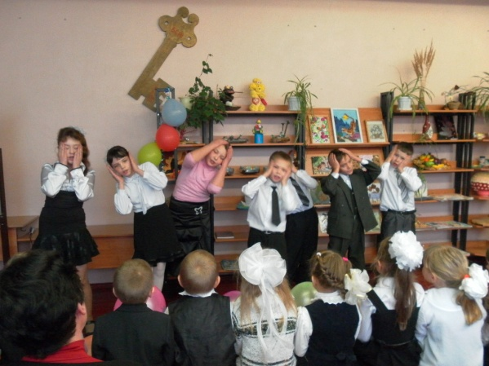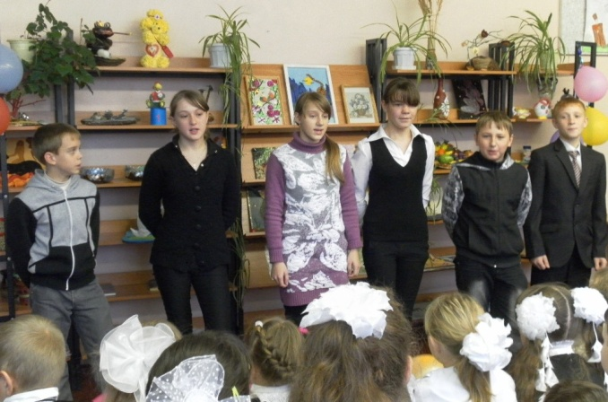
4 класс и 7 класс

2 место
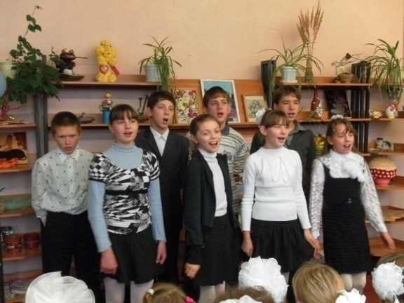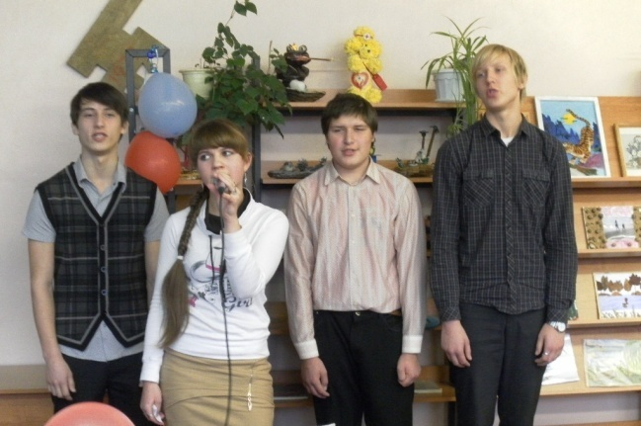
5,6 класс и 10,11 класс
3 место
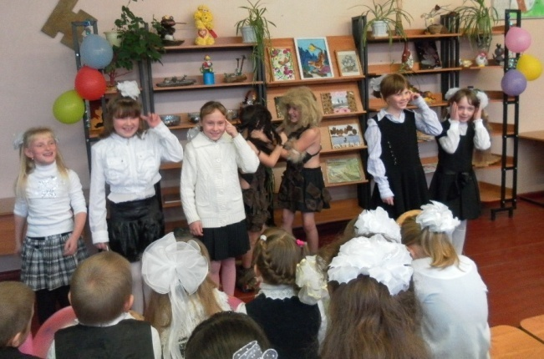
3 класс
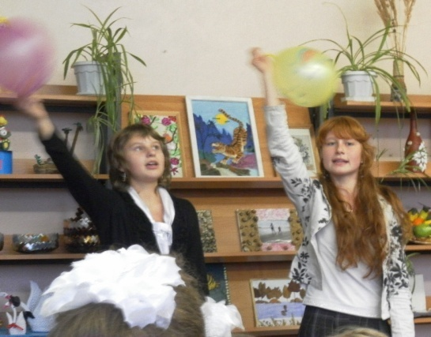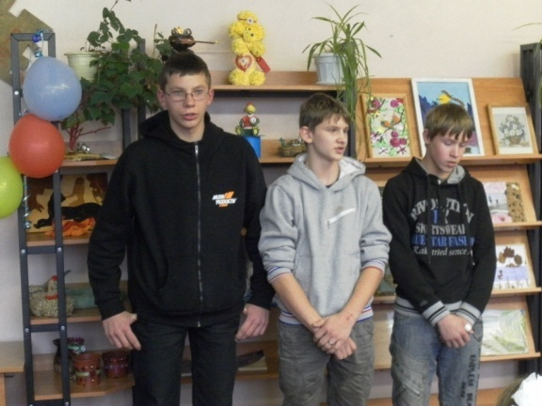
8класс и 9 класс

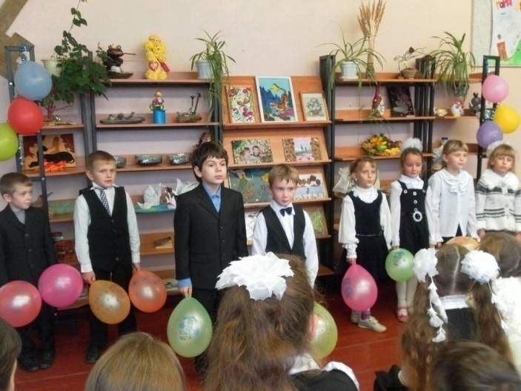
1,2 класс – поощрительные призы

МОЛОДЦЫ, РЕБЯТА!!!

